

WO/GA/54/3

ОРИГИНАЛ: английский

ДАТА: 12 июля 2021 г.

**Генеральная Ассамблея ВОИС**

**Пятьдесят четвертая (25-я очередная) сессия  
Женева, 4–8 октября 2021 г.**

ГОДОВОЙ ОТЧЕТ ДИРЕКТОРА ОТДЕЛА ВНУТРЕННЕГО НАДЗОРА (ОВН)

*подготовлен Секретариатом*

1. В настоящем документе содержится Годовой отчет директора Отдела внутреннего надзора (ОВН) (документ WO/PBC/33/6), представленный Комитету ВОИС по программе и бюджету (КПБ) для рассмотрения на его тридцать третьей сессии (13–17 сентября 2021 г.).
2. Все решения КПБ в отношении этого документа будут отражены в перечне решений, принятых Комитетом по программе и бюджету (документ A/62/7).

[Документ WO/PBC/33/6 следует]



**WO/PBC/33/6**

**ОРИГИНАЛ: английский**

**ДАТА: 12 июля 2021 г.**

**Комитет по программе и бюджету**

**Тридцать третья сессия**

**Женева, 13–17 сентября 2021 г.**

ГОДОВОЙ ОТЧЕТ ДИРЕКТОРА ОТДЕЛА ВНУТРЕННЕГО НАДЗОРА (ОВН)

*подготовлен* *Секретариатом*

1. В соответствии с пунктом 47 Устава внутреннего надзора (УВН) директор Отдела внутреннего надзора (ОВН) ежегодно представляет Генеральной Ассамблее Всемирной организации интеллектуальной собственности (ВОИС) через Комитет по программе и бюджету (КПБ) сводный отчет. В настоящем отчете содержится обзор деятельности по внутреннему надзору, проведенной в течение отчетного периода с 1 января 2020 г. по 31 декабря 2020 г.
2. Предлагается следующий пункт решения.

*3. Комитет по программе и бюджету (КПБ) рекомендовал Генеральной Ассамблее ВОИС принять к сведению Годовой отчет директора Отдела внутреннего надзора (ОВН) (документ WO/PBC/33/6).*

[Годовой отчет Директора ОВН следует]

**ГОДОВОЙ ОТЧЕТ ДИРЕКТОРА ОТДЕЛА ВНУТРЕННЕГО НАДЗОРА**

1 января 2020 г. — 31 декабря 2020 г.

**СОДЕРЖАНИЕ**

СПИСОК СОКРАЩЕНИЙ 3

СПРАВОЧНАЯ ИНФОРМАЦИЯ 4

НЕКОТОРЫЕ КЛЮЧЕВЫЕ МОМЕНТЫ РАССМАТРИВАЕМОГО ПЕРИОДА 4

ПРИНЦИПЫ ПЛАНИРОВАНИЯ 5

ПРОФЕССИОНАЛЬНЫЕ СТАНДАРТЫ 5

ПРИДАНИЕ ГЕНДЕРНОЙ ПРОБЛЕМАТИКЕ МАГИСТРАЛЬНОГО ЗНАЧЕНИЯ 5

ОСНОВНЫЕ ВЫВОДЫ И ПРИОРИТЕТНЫЕ РЕКОМЕНДАЦИИ ПО ИТОГАМ НАДЗОРА 6

ОТЧЕТНЫЕ МЕРОПРИЯТИЯ В 2020 Г. 7

МЕРОПРИЯТИЯ, НАЧАТЫЕ В КОНЦЕ 2020 Г. 14

РАССЛЕДОВАНИЯ 15

СЛУЧАИ ОТКАЗА В ПРЕДОСТАВЛЕНИИ ИНФОРМАЦИИ ИЛИ ОКАЗАНИИ ПОДДЕРЖКИ 18

ВЫПОЛНЕНИЕ РЕКОМЕНДАЦИЙ В ОБЛАСТИ ВНУТРЕННЕГО НАДЗОРА 18

КОНСУЛЬТАТИВНАЯ И СПРАВОЧНАЯ РАБОТА ПО ВОПРОСАМ НАДЗОРА 20

СОТРУДНИЧЕСТВО С ВНЕШНИМИ НАДЗОРНЫМИ ОРГАНАМИ 21

ПРОЧИЕ НАПРАВЛЕНИЯ РАБОТЫ ПО ОБЕСПЕЧЕНИЮ НАДЗОРА 21

ПРОГРАММА обеспечения И ПОВЫШЕНИЯ КАЧЕСТВА ОВН 22

РЕСУРСЫ ДЛЯ НАДЗОРНОЙ ДЕЯТЕЛЬНОСТИ 24

ПРИЛОЖЕНИЕ — Перечень отчетов ОВН

# СПИСОК СОКРАЩЕНИЙ

| **СУАИ** | Система управления административной информацией |
| --- | --- |
| **КРИС** | Комитет по развитию и интеллектуальной собственности |
| **КМС** | Конференция международных следователей |
| **ВОК** | Внешняя оценка качества |
| **ОУР** | Общеорганизационное управление рисками |
| **ДУЛР** | Департамент управления людскими ресурсами |
| **НККН** | Независимый консультативный комитет по надзору |
| **ИВА** | Институт внутренних аудиторов |
| **УВН** | Устав внутреннего надзора |
| **ОВН** | Отдел внутреннего надзора |
| **ИС** | Интеллектуальная собственность |
| **ОИГ** | Объединенная инспекционная группа |
| **ОРРР** | Отчет о результатах расследования для руководства |
| **КиО** | Контроль и оценка |
| **СИ** | Служебные инструкции |
| **УСВН** | Управления служб внутреннего надзора |
| **КПБ** | Комитет по программе и бюджету |
| **ДР** | Данные о результативности |
| **ПР** | Показатель результативности |
| **УКР** | Управление, ориентированное на конкретные результаты |
| **SMART** | конкретность, измеримость, достижимость, актуальность и срочность |
| **ППП** | Положения и правила о персонале |
| **СС** | Сигнальная система |
| **ООН** | Организация Объединенных Наций |
| **ЮНЕГ** | Группа Организации Объединенных Наций по оценке |
| **ГРООН** | Глобальный рынок Организации Объединенных Наций |
| **ПСВА ООН** | Представители служб внутреннего аудита организаций системы ООН |
| **ПСР ООН** | Представители служб расследований организаций системы ООН |
| **ОПД ООН** | Общесистемный план действий ООН |
| **ВОИС** | Всемирная организация интеллектуальной собственности |
| **ОРРВ** | Отчет о результатах работы ВОИС |

# СПРАВОЧНАЯ ИНФОРМАЦИЯ

1. Задача Отдела внутреннего надзора (ОВН) ВОИС состоит в обеспечении независимого и эффективного внутреннего надзора в ВОИС в соответствии с положениями Устава внутреннего надзора (УВН).
2. Согласно требованиям УВН[1] Директор ОВН ежегодно представляет Генеральной Ассамблее ВОИС через Комитет по программе и бюджету (КПБ) сводный отчет. В годовом отчете содержится обзор деятельности по внутреннему надзору, проведенной в течение отчетного периода, включая охват и цели такой деятельности, сроки осуществления и достигнутый прогресс в выполнении рекомендаций в области внутреннего надзора.
3. В соответствии с УВН проект годового отчета был предоставлен Генеральному директору и Независимому консультативному комитету по надзору (НККН) для комментариев, которые были приняты во внимание на завершающем этапе работы над отчетом.

# НЕКОТОРЫЕ КЛЮЧЕВЫЕ МОМЕНТЫ РАССМАТРИВАЕМОГО ПЕРИОДА

1. Пандемия Covid-19 нарушила наш образ жизни и работы, местами причинив огромный ущерб и горе. ОВН отмечает стойкость коллег по ВОИС перед лицом трудностей, а также общую подготовленность Организации и оперативное принятие мер для обеспечения безопасности жизни и здоровья людей и сведения к минимуму влияния пандемии на работу ВОИС. ОВН пересмотрел свой план работы на 2020 г. с целью адаптации к условиям пандемии и учета ее влияния на рабочие взаимодействия.
2. ОВН приветствовал нового Генерального директора Дарена Танга, приступившего к выполнению обязанностей 1 октября 2020 г., и отметил, что к концу 2020 г. была сформирована новая администрация. Первые взаимодействия с Генеральным директором были нацелены на изменения и улучшения в области коммуникаций, сотрудничества, подотчетности, стратегий и др. Эти взаимодействия помогли определить общий курс и приоритеты будущей работы в области надзора, обеспечив их согласованность с потребностями и стратегическими задачами Организации.
3. ОВН продолжает поддерживать ВОИС в укреплении контроля, подотчетности, прозрачности и обучения посредством внедрения инновационных и адекватных инструментов и практик, которые среди прочего помогают ВОИС двигаться в сторону обеспечения высочайших стандартов в области управления рисками и реализации программ.
4. ОВН продолжает участвовать в проведении совместных мероприятий с участием аудиторов и специалистов по расследованиям и/или оценке. Эти мероприятия направлены на обеспечение более комплексной и детальной проверки программ ВОИС. Одним из таких совместных мероприятий стало мероприятие по аудиту и оценке соблюдения принципов профессиональной этики в вопросе об отсутствии сотрудников на рабочих местах, проведенное подразделениями внутреннего аудита и расследований в 2020 г.
5. В рамках обеспечения качества внутреннего надзора была проведена внешняя оценка качества (ВОК) подразделений аудита и расследований ОВН на предмет соответствия профессиональным нормам и стандартам Института внутренних аудиторов (ИВУ), одобренным Группой Организации Объединенных Наций по оценке (ЮНЕГ), а также стандартам, изложенным в Единых руководящих принципах проведения расследований, одобренных Конференцией международных следователей (КМС). По итогам ВОК был сделан вывод, что подразделения аудита и расследований *в целом соответствуют* применимым нормам и стандартам.

# ПРИНЦИПЫ ПЛАНИРОВАНИЯ

1. При подготовке своего плана работы в области надзора ОВН учитывал ряд факторов, включая оценку рисков, их значимость, последствия для стран, цикличность надзорной деятельности и замечания, поступившие от руководства ВОИС и государств-членов, а также объем имеющихся ресурсов. Кроме того, перед завершающим этапом работы над планом его проект был представлен НККН для рассмотрения и вынесения рекомендаций в соответствии с пунктом 28(а) УВН.
2. Чтобы обеспечить эффективный охват надзорной деятельности наряду с рациональным использованием ограниченных ресурсов, избегая при этом потенциального дублирования усилий, ОВН также проанализировал работу внешнего аудитора и других органов по надзору, таких как Объединенная инспекционная группа (ОИГ), и результаты оценок, проведенных по поручению Комитета по развитию и интеллектуальной собственности (КРИС).

# ПРОФЕССИОНАЛЬНЫЕ СТАНДАРТЫ

1. При проведении аудиторских мероприятий ОВН руководствуется обязательными элементами Международных основ профессиональной практики внутреннего аудита ИВА, включая Стандарты, Основные принципы профессиональной практики внутреннего аудита, Определение внутреннего аудита и Кодекс этики.
2. Аналогичным образом, следственная работа ОВН проводится в соответствии с Едиными принципами и руководящими указаниями в отношении проведения расследований, одобренными КМС.
3. При проведении оценки ОВН опирается на международные стандарты оценочной практики, установленные Группой Организации Объединенных Наций по оценке (ЮНЕГ).

# ПРИДАНИЕ ГЕНДЕРНОЙ ПРОБЛЕМАТИКЕ МАГИСТРАЛЬНОГО ЗНАЧЕНИЯ

1. В контексте доклада о результатах осуществления Общесистемного плана действий ООН (ОПД ООН) и в связи с обеспечением гендерного равенства и приданием ему магистрального значения в деятельности ОВН отдел сообщает о создании следующих условий и проведении следующих мероприятий:
   1. ОВН проводит консультации со специалистом по вопросам гендерного равенства и культурно-личностного разнообразия в ходе ежегодных мероприятий по планированию и оценке рисков;
   2. ОВН включил вопрос о придании гендерной проблематике магистрального значения в свою программу работы в качестве постоянного пункта применительно к соответствующим аудиторским мероприятиям. В 2020 г. некоторые гендерные вопросы были включены в доклад об аудите и оценке соблюдения принципов профессиональной этики в вопросе об отсутствии сотрудников на рабочих местах;
   3. в соответствующих случаях Секция оценки применяет на всех этапах оценки разработанные ЮНЕГ Руководящие принципы учета вопросов прав человека и гендерной проблематики при проведении оценки;
   4. был назначен координатор по гендерным вопросам для поддержания контактов со специалистом ВОИС по вопросам гендерного равенства и культурно-личностного разнообразия и информирования ОВН о соответствующих общеорганизационных инициативах, касающихся гендерной проблематики;
   5. ОВН отслеживает ход реализации рекомендаций, вынесенных по итогам аудиторской проверки и оценки Политики ВОИС в области гендерного равенства, и предоставил информацию о результатах, эффективных видах практики и выводах сети ЮНЕГ.

# ОСНОВНЫЕ ВЫВОДЫ И ПРИОРИТЕТНЫЕ РЕКОМЕНДАЦИИ ПО ИТОГАМ НАДЗОРА

1. В настоящем разделе приводится информация об основных выводах и рекомендациях по устранению высокоприоритетных рисков, которые были сформулированы в отчетах о внутреннем надзоре: отчетах об аудиторских проверках, оценках и результатах расследования для руководства (ОРРР), опубликованных в отчетный период.
2. Основные выводы и рекомендации касаются следующих отчетов, выпущенных в отчетный период[2]:
   1. аудит и проверка обоснованности льгот и пособий для сотрудников;
   2. схема подтверждения достоверности информации ВОИС;
   3. обзор и обновление цикла годового планирования работы ОВН;
   4. проверка достоверности информации, представленной в Отчете о результатах работы ВОИС за 2018–2019 гг.;
   5. оценка деятельности Регионального отдела Африки;
   6. оценка программы 17 «Обеспечение уважения ИС»;
   7. оценка программы 32 «Лиссабонская система»;
   8. консультация по вопросам оценки — предварительная оценка механизмов Регионального отдела Азиатско-Тихоокеанского региона в сфере технического сотрудничества;
   9. ОРРР по информации, переданной Глобальному рынку Организации Объединенных Наций (ГРООН); и
   10. ОРРР по повышению эффективности работы Организации по предотвращению мошенничества со счетами-фактурами в отношении клиентов ВОИС со стороны лиц, не относящихся к Организации.
3. ОВН продолжает вести диалог с руководством на предмет регулярного обзора и обновления данных о ходе осуществления невыполненных рекомендаций. Работа по выполнению всех рекомендаций ведется руководством в рамках плана действий, в котором указаны предлагаемые мероприятия, лица, ответственные за их выполнение и сроки реализации. Надзорные рекомендации отражены в системе TeamCentral©[3], доступ к которой имеют ОВН и руководство ВОИС.

# ОТЧЕТНЫЕ МЕРОПРИЯТИЯ В 2020 Г.

## Аудит и проверка обоснованности выплат и льгот персоналу

1. ОВН отмечает ряд позитивных изменений в системе выплат и льгот персоналу. Положения и правила о персонале (ППП) ВОИС и Служебные инструкции (СИ) в достаточной степени учитывают передовые методы работы общей системы Организации Объединенных Наций (ООН). Следует отметить, что внедрение функций самообслуживания в Систему управления административной информацией[4] (СУАИ) системы людских ресурсов (ЛР) помогло повысить эффективность и результативность работы.
2. Однако существуют возможности для повышения эффективности управления выплатами и льготами персоналу путем совершенствования механизмов внутреннего контроля для проверки выплат и льгот, предоставляемых сотрудникам, супруги которых работают в учреждениях общей системы ООН и международных организациях. Кроме того, пересмотр и актуализация положений ППП и СИ в отношении надбавок за знание языков и согласование положений и правил об официальных поездках и отпусках на родину с соответствующими СИ, в особенности в части расчета сумм единовременных выплат (при выборе этого варианта оплаты проездных расходов) в связи с отпуском на родину сотрудников руководящего уровня, обеспечили бы большую ясность и повысили качество управления и администрирования этих выплат и льгот персоналу.
3. Кроме того, на момент составления отчета ВОИС еще не приняла окончательного решения относительно новой методики расчета суммы единовременной выплаты в связи с отпуском на родину после объявления Международной ассоциации воздушного транспорта о том, что с 31 октября 2018 г. прекращают действие тарифы, которые ранее использовались в качестве базы для определения сумм единовременных выплат. Помимо этого, при определении требований к обоснованию и подтверждающим документам в целях выплат и льгот персоналу Организации следует учитывать новые тенденции и изменения среди прочего в области финансовых услуг и авиационной отрасли.
4. Наконец, эффективность управления в области отсутствия сотрудников на рабочих местах можно повысить среди прочего путем создания интерфейса между СУАИ ЛР и EarthMed[5] (системой ведения медицинской документации в электронном виде) с целью усовершенствования процесса медицинского освидетельствования и исключения некоторых ручных операций, связанных с оформлением поездок персонала.

## Схема подтверждения достоверности информации ВОИС

1. Целью данного мероприятия были оценка и составление схемы процесса подтверждения достоверности в рамках модели «трех линий», в том числе для выявления имеющихся недостатков во взаимодействии между ОВН и другими подразделениями, относящимися ко второй линии защиты, при осуществлении соответствующего надзора и подтверждения достоверности.
2. В целом ОВН не обнаружил каких-либо существенных недостатков в подтверждении достоверности. Механизмы защиты, используемые в сочетании с другими средствами контроля на уровне Организации и конкретных учреждений, обеспечивают надлежащий охват и эффективное подтверждение достоверности. Однако в некоторых областях деятельности остаточные риски на стратегическом уровне все еще сравнительно высоки (например, политические, экономические риски, риски конкурентной среды и информационной безопасности). Это в основном объясняется неизбежностью таких рисков, а не недостатками разработки и/или реализации соответствующих механизмов контроля.
3. ОВН установил, что хотя в информационные системы и инструменты ВОИС встроены средства контроля, поддерживающие механизмы подтверждения достоверности, существуют возможности для дальнейшего увеличения их вклада в подтверждение достоверности информации в Организации. Например, важно, чтобы в инструмент общеорганизационного управления рисками (ОУР), являющийся основным источником информации в целях подтверждения достоверности, активно и регулярно вносились обновленные данные о рисках по всем областям работы/программам с использованием правильных формулировок и надлежащих проверок, а также данные о соответствующих им средствах контроля. Кроме того, составление схемы рисков и средств контроля может способствовать обеспечению полноты, повышению качества и точности информации в ОУР.
4. Для укрепления своей деятельности в сфере подтверждения достоверности информации ОВН следует постоянно взаимодействовать с другими контрольными органами ВОИС для (i) лучшего согласования практики оценки рисков; (ii) выявления возможностей для объединения усилий и повышения эффективности в соответствующих случаях; и (iii) обмена соответствующими знаниями и информацией с целью улучшения работы всей системы подтверждения достоверности в целом.
5. Наконец, ОВН провел самооценку текущего состояния, результаты которой указывают на необходимость продолжения работы по использованию технологий для повышения эффективности постоянной аудиторской деятельности на основе анализа данных с целью расширения охвата мероприятий по подтверждению достоверности.

## Обзор и обновление цикла годового планирования работы ОВН

1. Это мероприятие направлено на оценку цикла годового планирования на предмет адекватности, прозрачности, релевантности и согласованности с уровнем зрелости текущих организационных рисков и меняющейся структурой рисков, в условиях которой работает отдел.
2. В ходе него не было выявлено никаких существенных недостатков цикла годового планирования работы ОВН. Постоянное совершенствование процесса оценки рисков и составление схемы процесса подтверждения достоверности, а также меры по повышению эффективности постоянного мониторинга путем анализа данных и автоматизации должны обеспечить дальнейшую оптимизацию цикла годового планирования работы, а также увеличить охват и повысить качество услуг ОВН в целом.
3. В результате данного мероприятия в пространство надзора ОВН были добавлены новые проверяемые учреждения, риски и средства контроля. Было выполнено дальнейшее согласование терминологии рисков со Структурой управления рисками ВОИС.
4. Наконец, ряд аспектов, требующих доработки, указанных в этом докладе, был отражен в новой ПДИ «Цикл годового планирования работы ОВН». В отчете о мероприятии приводится одна рекомендация, которую ОВН должен выполнить в течение 2021 года.

## Проверка достоверности информации, представленной в Отчете о результатах работы ВОИС за 2018–2019 гг.

1. С 2008 г. ОВН провел шесть таких проверок. Цель проверки Отчета о результатах работы ВОИС (ОРРВ) — обеспечить независимую проверку надежности и достоверности информации, представленной в ОРРВ за 2018–2019 гг., и проверить ход выполнения рекомендаций предыдущих Отчетов о проверке достоверности информации. В ходе мероприятия ОВН проверил данные по двум показателям результативности (ПР) программы 20 среди прочего с целью лучшей интеграции внешних бюро в процесс проверки достоверности. В отчете не содержится никаких официальных рекомендаций. Однако есть несколько предложений, которые следует рассмотреть, чтобы усовершенствовать механизм управления, ориентированного на конкретные результаты (УКР), в ВОИС.
2. Общий уровень качества данных о результативности (ДР) увеличился по сравнению с предыдущей проверкой: не менее 94 процентов ДР соответствовали шести критериям оценки, а двум из этих четырех критериев соответствовали 97 процентов данных. Ранее уровень 80 процентов превосходили лишь четыре из шести критериев оценки. При проверке была выявлена одна область, в которой существуют возможности улучшения, — ДР оказались не соответствующими четырем из шести критериев оценки, а остальные два критерия были выполнены лишь частично. Аналогичным образом, каждая из 31 программы предоставила точные индикаторы сигнальной системы (СС) для 32 ПР, выбранных случайным образом. Это значит, что достигнута стопроцентная точность, за предыдущий период точными были ДР по 26 ПР (84 процента).
3. Результаты опроса отражают представления руководителей программ и их заместителей, однако они указывают на возможные области, на которые следует обратить внимание, и проблемы, которые следует устранить для дальнейшего улучшения механизма УКР в ВОИС. Например, около 52 процентов респондентов сообщили, что выбор ПР и качество данных улучшились со времени предыдущей проверки. Пятьдесят процентов респондентов не используют данные о ПР для решения текущих управленческих задач: это свидетельствует о том, что возможности превращения механизма УКР из инструмента отчетности в систему менеджмента еще не исчерпаны. Наконец, важнейшим фактором успеха для оптимизации механизма УКР является обмен информацией: лишь 48 процентов респондентов считают, что другие программы своевременно делятся с ними полезными контрольными и отчетными данными.
4. ОВН призывает Организацию продолжать внедрять меры и практику, которые приведут к расширению использования УКР в качестве системы менеджмента, и поддерживать в ВОИС устойчивую культуру работы на результат.
5. Одна рекомендация по итогам проверки достоверности информации, представленной в отчете за 2016–2017 гг., была выполнена полностью, одна — частично, а еще две потеряли актуальность, поскольку соответствующие ПР были отменены. Рекомендации более ранних проверок достоверности информации (за 2014–2015 и 2012–2013 гг.) были выполнены и закрыты.

## Оценка деятельности Регионального отдела Африки

1. Цель оценки заключалась в оценке процессов, результатов работы, эффективности и результативности деятельности отдела с целью совершенствования методов ведения этой деятельности. Оценка была направлена на то, чтобы понять, какие методы работы отдела эффективны, а какие нет, и определить его вклад в прогресс ВОИС по приоритетным направлениям Повестки дня в области развития.
2. Основные выводы отчета:
   1. Мероприятия отдела отвечают потребностям национальных партнеров, его деятельность и результаты работы соответствуют национальным приоритетам и контексту. Планирование осуществляется коллегиально на основании знаний отдела о регионе.
   2. Процесс планирования строится на инициативе стран, и, как представляется, это целесообразно с учетом восходящих и нисходящих процессов. Однако более глубокий анализ потребностей позволил бы дополнительно укрепить существующую практику планирования.
   3. Отдел приложил значительные усилия, чтобы добиться результатов, но ситуация в странах, в отношении которых проводилась оценка, и внутренние организационные проблемы негативно сказались на сроках их достижения. Кроме того, отсутствие в отделе достаточных возможностей и инструментов контроля препятствует надлежащему использованию показателей результативности работы и предоставлению отчетности о них.
3. Данные, собранные в ходе оценки, указывают на то, что отдел выполняет свой мандат удовлетворительно. Работа отдела находит широкое признание среди ключевых партнеров во всех странах. Он успешно играет свою роль по объединению множества сторон для решения важных вопросов и достижения результатов, связанных с укреплением потенциала, технической помощью, разработкой стратегий в области интеллектуальной собственности (ИС) и государственной политики.
4. Анализ, проведенный в ходе оценки, показывает, что отдел развил определенные сильные стороны и создает существенную дополнительную ценность в этой роли, содействуя разработке широкого спектра мероприятий и помощи, которые стимулируют более активное развитие ИС в странах Африки.
5. Он добился значительного прогресса в обеспечении устойчивости и, в частности, в повышении осведомленности ключевых заинтересованных сторон, укреплении потенциала, влиянии на государственную политику и учреждения, включая создание прочных союзов с региональными ведомствами и учреждениями ИС.
6. С учетом заключений и выводов, сделанных по итогам оценки, в отчете приводятся следующие основные рекомендации:
   1. Отделу следует дополнительно укрепить существующий процесс планирования путем более тщательной разработки и утверждения четкой и подробной теории изменений процесса с точным описанием причинно-следственной цепочки, которая приведет к достижению ожидаемых результатов. Кроме того, модель ведения деятельности отдела должна быть больше ориентирована на осуществление проектов, включая сотрудничество с дополнительными ключевыми заинтересованными сторонами экосистемы ИС, такими как изобретатели, инновационные центры, малые и средние предприятия (МСП) и исследователи.
   2. Отделу рекомендуется проводить больше практического обучения по оценке и использованию ИС. Проекты должны быть нацелены на демонстрацию ценности ИС в контексте механизма создания добавленной стоимости ИС, включая передачу технологий. Это должно повлечь за собой подготовку более подробных планов действий совместно с постоянными представительствами, важными заинтересованными сторонами на национальном уровне и соответствующими секторами ВОИС.
   3. Отделу следует выделять достаточную долю своих ресурсов на контрольную деятельность, включая укрепление потенциала персонала по автоматизации контрольной деятельности. Отделу рекомендуется в сотрудничестве с другими соответствующими отделами ВОИС определить возможные варианты увеличения объема инвестиций в регион с учетом масштаба проблем, выявленных на региональном уровне, и количества обслуживаемых стран для разработки проектов с большим охватом.
   4. Отделу следует при содействии национальных и региональных ведомств ИС изучить возможности разработки стратегий обеспечения устойчивости на национальном и региональном уровнях в рамках процессов управления проектами.

## Оценка программы 17 «Обеспечение уважения ИС»

1. Общая цель этой оценки заключается в содействии развитию программы. Она направлена на оценку ожидаемых результатов и мероприятий по осуществлению программы 17, при этом основное внимание уделяется результату III.2 «Укрепление потенциала людских ресурсов, способных выполнять широкий спектр требований в отношении эффективного использования ИС в целях развития в развивающихся странах, НРС и странах с переходной экономикой».
2. В отчет были включены следующие основные заключения и выводы:
   1. государства-члены Консультативного комитета по защите прав все отчетливее осознают, что обеспечению уважения ИС следует уделять больше внимания. Материалы практикумов/семинаров актуальны и полезны для большинства участников (более 85 процентов) мероприятий по укреплению потенциала программы 17;
   2. в ходе оценки были выявлены случаи, когда опрошенные выбирали крайние значения параметров, оценивая семинары/практикумы после их проведения. Общая актуальность результата III.2 программы 17 подтверждается на организационном, межрегиональном, региональном, субрегиональном и национальном уровнях;
   3. семинары/практикумы в целом эффективны, однако их можно улучшить путем уменьшения численности рабочих и дискуссионных групп и расширения охвата, чтобы стимулировать создание неформальных связей между участниками. В целом эффективность программы 17 в части достижения результата III.2 достоверно установлена;
   4. коммуникация и координация персонала программы 17 с внутренними и внешними партнерами и заинтересованными сторонами осуществляются исключительно эффективно. Проведение нескольких практикумов подряд обеспечивает экономию средств. Программа 17, по всей видимости, использует эффективные ресурсы и оперативную деятельность, прилагая усилия к обеспечению внутренней и внешней координации; и
   5. представляется, что осуществление программы оказывает положительное влияние на уровне отдельных участников, которое в дальнейшем многократно увеличивается, поскольку эти участники распространяют полученные знания среди своих коллег. В ходе оценки программы 17 были выявлены и задокументированы примеры, вносящие вклад в промежуточное и потенциально долгосрочное влияние достижения результата III.2.
3. По итогам оценки программы 17 даны следующие основные рекомендации:
   1. Программе 17 рекомендуется усовершенствовать процессы оценки актуальности и эффективности мероприятий по укреплению потенциала путем пересмотра ключевых показателей результативности и вопросника для оценки практикумов после их проведения. Программе 17 следует поработать над предлагаемым вопросником совместно с Отделом реализации Программы и бюджета, чтобы создать специальный и дополнительный вопросник программы 17.
   2. Программа 17 должна доработать методику проведения семинаров/практикумов, уделив основное внимание их соответствию контексту и составу участников.

## Оценка программы 32 «Лиссабонская система»

1. Оценка включает анализ плановых мероприятий программы в период с 2016 по 2019 гг., направленных на достижение стратегических целей ВОИС, описанных в плане работы на двухлетний период и системе управления, ориентированного на конечный результат, этой программы с особым акцентом на информационно-просветительские мероприятия, включая оказание соответствующей технической помощи и ведение Международного реестра. В объем оценки также входило обобщение полученного опыта и выявления передовой практики проведения информационно-просветительских мероприятий, включая оказание соответствующей технической помощи и ведение Международного реестра, осуществленных в рамках программы.
2. По итогам оценки было установлено, что объем работы и мероприятий программы 32 является релевантным и соответствует потребностям и требованиям Организации и государств-членов. Кроме того, информационно-просветительские мероприятия указали на возможность охраны географических указаний с помощью различных правовых средств на национальном и международном уровнях.
3. В ходе оценки также выяснилось, что отчетность о результатах информационно-просветительских мероприятий и мероприятий по оказанию соответствующей технической помощи в рамках Программы и бюджета ограничена, поскольку ожидаемые результаты разрабатываются на организационном уровне. Наконец, есть возможности для усовершенствования текущего способа организации процесса внесения записей и уведомления и управления этим процессом как со стороны программы, так и с точки зрения информационных технологий (ИТ).
4. Хотя общая оценка программы была позитивной, в ходе мероприятия были выявлены некоторые аспекты работы в рамках программы, которые можно укрепить.
5. В связи с увеличением количества мероприятий и недавним вступлением в силу Женевского акта программе 32 рекомендуется пересмотреть свои приоритеты и проведение информационно-просветительских мероприятий, включая мероприятия по оказанию технической помощи. Необходимо разработать более структурированный план работы и провести переоценку потребностей в бюджете и людских ресурсах.
6. Программа 32 должна определить показатели результативности на рабочем уровне, которые отражали бы степень прогресса, достигнутого благодаря проведению информационно-просветительских мероприятий и мероприятий по оказанию соответствующей технической помощи.
7. Необходимо обновить Международный реестр Лиссабонской системы путем разработки усовершенствованной информационной системы с одним ИТ-владельцем как программного инструмента, поддерживающего всю процедуру регистрации и позволяющего свести к минимуму и/или исключить ручные операции и ручное исправление данных, обеспечив решение всех технических проблем.

## Предварительная оценка механизмов Отдела Азиатско-Тихоокеанского региона в сфере технического сотрудничества

1. Предварительная оценка — это оценка программы, которая проводится до ее осуществления. Такая предварительная оценка повышает релевантность и качество планирования программы. Кроме того, она позволяет собрать информацию, которая может служить основой для контроля и оценки (КиО) со стороны руководства на протяжении всего проектного цикла. В рамках предварительной оценки были рассмотрены 10 проектных документов, в которых описана структура технического контроля отдела, по ее результатам подготовлен ряд предложений и рекомендаций по сбору, использованию и представлению данных КиО.
2. Основные выводы отчета:
   1. некоторые элементы существующих технических механизмов Отдела Азиатско-Тихоокеанского региона нуждаются в улучшении, включая использование принципов и критериев конкретности, измеримости, достижимости, актуальности и срочности (SMART), поскольку результаты и показатели недостаточно эффективны для принятия мер на их основе;
   2. технические механизмы 10 проектов имеют нестыковки в причинно-следственных связях, последовательностях мероприятий, выходных данных, результатов и влияния, отсутствуют четко определенные теории изменений;
   3. по итогам оценки установлено, что в технических механизмах некоторых проектов отсутствует ясность относительно различий между показателями, целями и исходными уровнями; и
   4. роли и функции, которые должны выполняться членами команды, особенно в связи с контролем прогресса на уровне ВОИС и страны, также неясны. Кроме того, положения о том, каким образом будет измеряться прогресс и ожидаемые результаты, а также какие инструменты будут использоваться для сбора и анализа данных, излишне расплывчаты.
3. В отчете о предварительной оценке механизмов Отдела Азиатско-Тихоокеанского региона приводятся следующие рекомендации:
   1. в ходе дальнейшей доработки технических механизмов следует по возможности избегать чрезмерного уделения внимания некоторым показателям в ущерб другим (зацикленности на показателях) и делать механизмы максимально простыми, внедряя в первую очередь ключевые показатели эффективности и в конечном итоге используя сбалансированные системы показателей;
   2. отделу следует по возможности автоматизировать процесс сбора и анализа данных в целях представления на информационной панели деловой информации в сотрудничестве с Отделом общеорганизационной архитектуры и управления Программой ИКТ;
   3. отделу рекомендуется собирать исходные данные и перед утверждением целей согласовывать исходные показатели и цели с информацией, предоставленной национальными заинтересованными сторонами;
   4. потенциал по управлению проектами в отделе необходимо расширить путем ориентированного на практику обучения по вопросам контроля, в рамках которого основное внимание будет уделяться теории изменений, анализу заинтересованных сторон, разработке опросов и показателей, тематическим исследованиям, сторителлингу и самооценке; и
   5. отделу следует провести экспериментальный процесс развертывания 10 проектных механизмов с участием стран и соответствующих секторов ВОИС, систематически осуществляя непрерывное итеративное уточнение, упрощение и автоматизацию механизмов.

## Отчет о результатах расследования для руководства (ОРРР) по информации, переданной Глобальному рынку Организации Объединенных Наций (ГРООН)

1. ОВН установил, что данные о заключении ВОИС контрактов на конкурсной основе не отражаются должным образом на веб-сайте ГРООН: на нем не были указаны сведения о нескольких контрактах, заключенных по итогам официальных тендеров. Для исправления положения было рекомендовано провести дальнейшую автоматизацию процессов.

## Отчет о результатах расследования для руководства (ОРРР) по повышению эффективности работы по предотвращению мошенничества со счетами-фактурами в отношении клиентов ВОИС со стороны лиц, не относящихся к Организации

1. ОВН выявил возможности для дальнейшего совершенствования средств контроля с целью предотвращения отправки клиентам ВОИС фальсифицированных счетов-фактур лицами, не относящимися к Организации, но выдающими себя за ВОИС. В частности, PCT и Мадридскому реестру было рекомендовано изучить возможности дальнейшей централизации баз данных и внедрить средства контроля для систематического предоставления ОВН информации о фактах мошенничества со счетами-фактурами.

# МЕРОПРИЯТИЯ, НАЧАТЫЕ В КОНЦЕ 2020 Г.

Следующие мероприятия были начаты в 2020 г., и отчет о них будет представлен в течение 2021 г.

## Оценка деятельности Отдела арабских стран

1. Отдел арабских стран — один из отделов ВОИС, который вносит вклад в выполнение Стратегической цели III «Содействие использованию ИС в интересах развития» в сотрудничестве со всеми секторами Секретариата и координирует различные проводимые Организацией мероприятия последовательным образом. В Арабском регионе он обслуживает 21 страну и Палестину.
2. Основная задача всех региональных отделов заключается в координации, ориентированной на развитие и оказываемой по требованию технической помощи ВОИС в сотрудничестве со всеми соответствующими операционными подразделениями ВОИС с учетом различий и приоритетов государств-членов и специфики региона.
3. Цель оценки заключается в оценке процессов, результатов работы, эффективности и действенности деятельности отдела с целью совершенствования методов ведения этой деятельности. Оценка направлена на определение вклада отдела в достижение стратегических задач ВОИС.

## Оценка Базы данных ВОИС для поиска партнеров по развитию в сфере ИС (WIPO Match)

1. WIPO Match — это глобальное сообщество заинтересованных сторон, созданное для того, чтобы использовать возможности индустрии и частного сектора для содействия экономическому, социальному и культурному развитию в развивающихся и наименее развитых странах (НРС), а также странах с переходной экономикой. Для достижения этой цели оно помогает нуждающимся в технической помощи в области ИС найти поставщиков таких услуг для осуществления проектов и местных мероприятий.
2. Общая цель этой оценки заключается в оценке процесса развития, а конкретнее — в оценке достижения ожидаемых результатов базы данных в сравнении с ее стратегическими целями с особым акцентом на стратегию ее продвижения и охват потенциальных целевых пользователей. Кроме того, оценка направлена на выявление извлеченных уроков и передовой практики, которые позволили бы дополнительно повысить эффективность услуг, предоставляемых через платформу.

## Оценка использования и влияния рекомендаций Секции оценки ОВН

1. Цель этой оценки заключается в предоставлении рекомендаций по совершенствованию и повышению полезности и использования оценок ВОИС путем определения методов/подходов и инструментов поведенческой науки, которые можно было бы применять в процессе оценки. Кроме того, в ходе оценки исследуется использование знаний о поведении людей среди прочего для выявления наиболее эффективных подходов к демонстрации пользы оценок лицам, принимающим решения, и другим заинтересованным сторонам, связанным с оценкой.

## Обзор деятельности ВОИС в период кризиса, связанного с пандемией

1. Цели данного консультативного мероприятия заключаются в том, чтобы удостовериться, что:
   1. ВОИС создала адекватную структуру управления деятельностью в период кризиса;
   2. существуют регламенты и процедуры, регулирующие деятельность в условиях кризиса, в том числе в период пандемии;
   3. сложившаяся практика управления связанными рисками и применения средств контроля является адекватной;
   4. регламенты и процедуры деятельности в условиях кризиса эффективно выполняются с соблюдением всех требований.
2. ОВН оценит меры, принятые ВОИС в связи с пандемией в сферах закупок, предотвращения мошенничества, генерирования дохода, управления активами, информационной безопасности, людских ресурсов, безопасности здоровья и жизни, организации мероприятий и поездок и т. д. Кроме того, ОВН проведет опрос персонала, чтобы понять, как сотрудники оценивают деятельность ВОИС в период кризиса, связанного с Covid-19. Помимо этого, ОВН также проведет консультации с руководством, чтобы получить представление о влиянии пандемии на достижение целевых показателей результативности и в целом на управление, ориентированное на конкретные результаты.
3. Наконец, в ходе этого мероприятия будет выявлен полученный опыт, который можно включить в план действий в кризисных ситуациях, чтобы оптимизировать организационное реагирование ВОИС на любые будущие кризисы.

# РАССЛЕДОВАНИЯ

## Обзор рабочей нагрузки

1. В течение отчетного периода было зарегистрировано 21 новое дело (что на девять процентов меньше, чем в 2019 г.) и было закрыто 21 дело. По состоянию на 31 декабря 2020 г. в разработке находились 11 дел, в том числе одно на этапе предварительной оценки, шесть — в процессе полномасштабного расследования и еще четыре были приостановлены в ожидании решения другой организации. Из незавершенных дел шесть были открыты в 2020 г., четыре — в 2019 г. и одно — в 2016 г. По состоянию на 31 декабря 2020 г. средний срок расследования дел составляет пять с половиной[6] месяцев при целевом показателе в шесть месяцев.

**Диаграмма 1. Сравнительный анализ рабочей нагрузки (расследования) в 2019 и 2020 гг.**

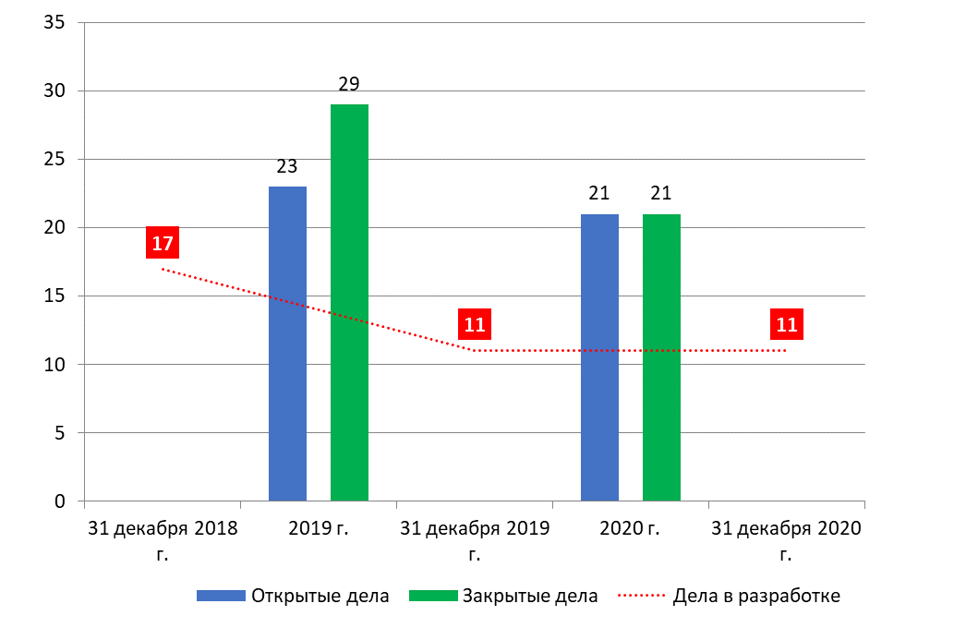

1. Из 21 дела, открытого в течение отчетного периода, три были переданы НККН для консультации в соответствии с соответствующими положениями УВН[7].

## Результаты проведенных расследований

1. Согласно УВН[8] годовой отчет должен включать описание расследованных нарушений, факт совершения которых подтвердился, и принятых в связи с ними мер. В 2020 г. факты нарушений не подтвердились ни в одном из дел ВОИС. Однако в деле, которое ОВН расследовал по поручению другого учреждения ООН в рамках межучрежденческого сотрудничества, были признаны обоснованными обвинения в домогательствах на рабочем месте.
2. Кроме того, проведенные расследования позволили ОВН составить определенные рекомендации для руководства. В ходе отчетного периода были опубликованы два ОРРР, которые содержали рекомендации относительно (1) информации, предоставленной ВОИС ГРООН, и (2) предотвращения мошенничества со счетами-фактурами в отношении клиентов ВОИС со стороны лиц, не относящихся к Организации (см. пункты 54 и 55).

**Таблица 1. Анализ жалоб, полученных в 2019 и 2020 гг.**

Анализ жалоб, полученных в 2019 т 2020 гг.

**Диаграмма 2. Дела, закрытые в 2019 и 2020 гг.**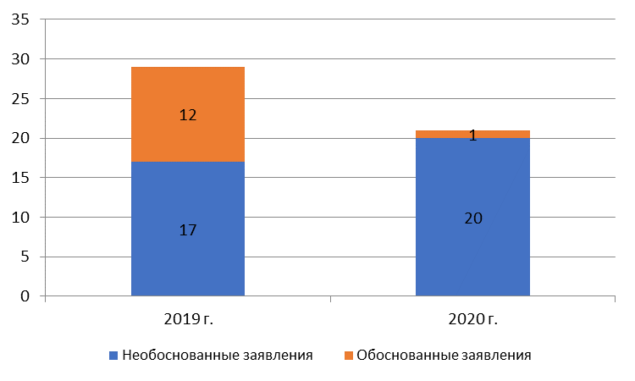

# СЛУЧАИ ОТКАЗА В ПРЕДОСТАВЛЕНИИ ИНФОРМАЦИИ ИЛИ ОКАЗАНИИ ПОДДЕРЖКИ

1. Согласно пункту 48 (g) УВН, директор ОВН должен сообщать обо всех случаях, имевших место в отчетный период, когда доступ ОВН к архивам, сотрудникам и помещениям был ограничен.
2. ОВН сообщает, что в течение отчетного периода ни один сотрудник Организации не отказывался предоставить информацию или оказать содействие в осуществлении текущих надзорных процедур.

# ВЫПОЛНЕНИЕ РЕКОМЕНДАЦИЙ В ОБЛАСТИ ВНУТРЕННЕГО НАДЗОРА

1. Генеральный директор несет ответственность за обеспечение оперативного выполнения всех рекомендаций, вынесенных директором ОВН и другими надзорными органами, с указанием мер, принятых в связи с конкретными выводами и рекомендациями, содержащимися в отчете[9]. Генеральный директор выполняет эту обязанность через руководителей программ, которые отвечают за конкретные направления оперативной деятельности Организации[10]. ОВН регулярно проверяет ход выполнения всех рекомендаций надзорных органов руководителями программ ВОИС[11].
2. ОВН по-прежнему контролирует выполнение рекомендаций и отчитывается о проделанной работе с помощью системы TeamCentralTM, которая позволяет вести интерактивный диалог с руководителями программ и их представителями для обеспечения эффективного контроля осуществления невыполненных рекомендаций.
3. На дату составления настоящего отчета насчитывается 103 невыполненные рекомендации, включая 28 рекомендаций с высокой степенью приоритетности и 75 со средней. Рекомендации ОВН составляют 80 процентов всех невыполненных надзорных рекомендаций.

**Диаграмма 3. Невыполненные рекомендации в разбивке по источникам и степени приоритетности (103)**

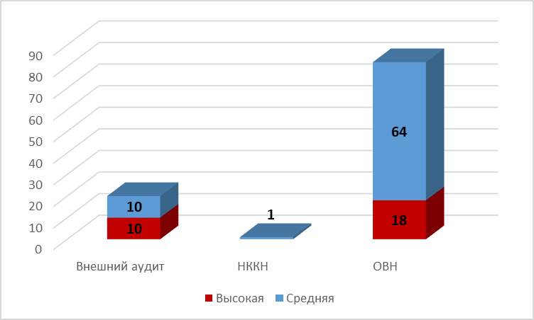

1. В период с января по декабрь 2020 г. было добавлено 29 новых рекомендации ОВН на основании четырех отчетов об аудиторских проверках, четырех отчетов по итогам оценки и двух ОРРР. По состоянию на конец отчетного периода оставалась невыполненной одна рекомендация[12], направленная НККН Бюро по вопросам этики.
2. Двадцать три рекомендации внешнего аудитора по итогам аудиторских проверок, проведенных в 2018–2019 гг., были внесены в систему управления рекомендациями в январе 2020 г. В течение отчетного периода были закрыты восемнадцать рекомендаций по итогам внешнего аудита, девять из которых были ранее переданы внешними аудиторами на контроль ОВН. В течение отчетного периода были закрыты сорок восемь рекомендаций ОВН. В таблице 2 ниже показана динамика рекомендаций в разбивке по источникам за период с января по декабрь 2020 г.

**Таблица 2. Динамика рекомендаций в период с 1 января 2020 г. по 31 декабря 2020 г.**

| Источник | Открыты по состоянию на 1 января 2020 г. | Добавлены в течение отчетного периода | Закрыты в течение отчетного периода | Открыты по состоянию на 31 декабря 2020 г. |
| --- | --- | --- | --- | --- |
| ОВН | 101 | 29 | 48 | 82 |
| Внешний аудитор (ВА) | 6 | 23 | 9 | 20 |
| НККН | 1 | 0 | 0 | 1 |
| Переданные на контроль ОВН рекомендации ВА | 9 | 0 | 9 | 0 |
| Итого | **117** | **52** | **66** | **103** |

1. Диаграмма ниже показывает давность открытых рекомендаций по состоянию на 31 декабря 2020 г.

**Диаграмма 4. Давность открытых рекомендаций в области надзора в разбивке по приоритетности (103)**

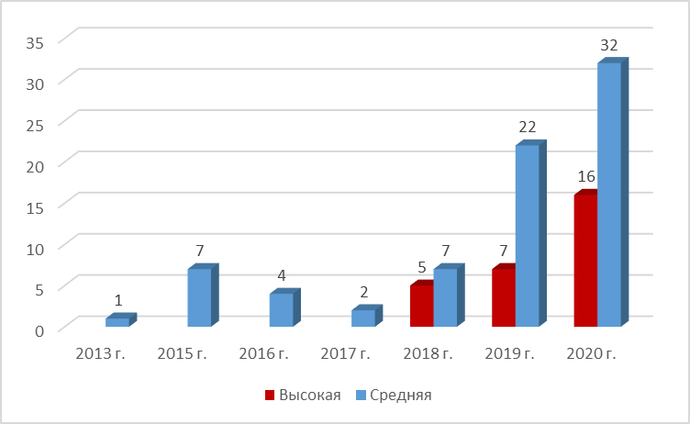

1. За отчетный период количество незакрытых рекомендаций, вынесенных с 2013 по 2016 гг., уменьшилось с 36 до 12. ОВН, как и прежде, взаимодействует с руководством в целях дальнейшего сокращения числа давних рекомендаций.
2. Ниже показано число открытых рекомендаций в разбивке по программам ВОИС[13] и по приоритетности по состоянию на 31 декабря 2020 г.:

**Диаграмма 5. Рекомендации в разбивке по программам и степени приоритетности (103)**

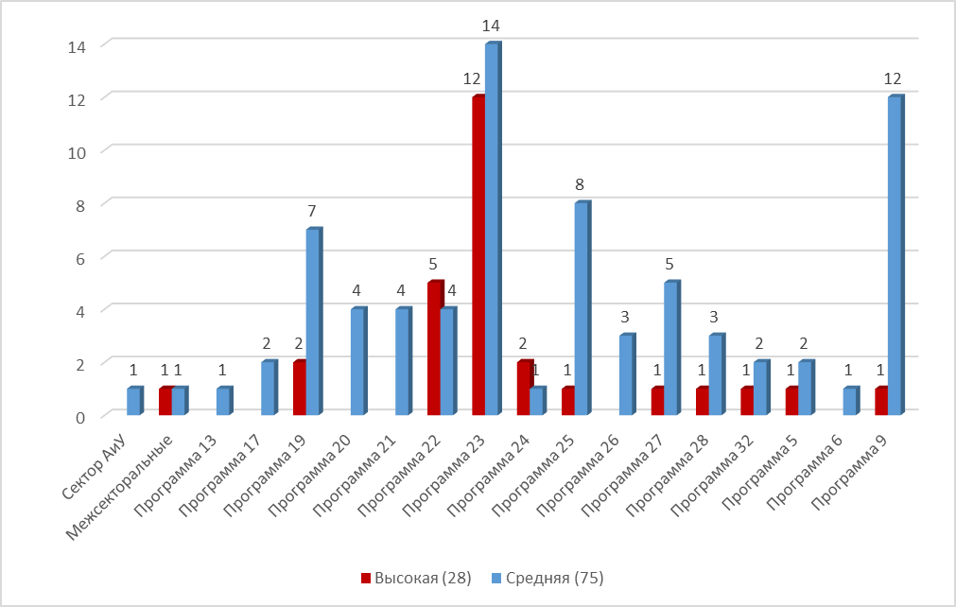

1. Сорок два процента от 28 рекомендаций с высокой степенью приоритетности приходятся на программу 23 «Управление людскими ресурсами и их развитие».

# КОНСУЛЬТАТИВНАЯ И СПРАВОЧНАЯ РАБОТА ПО ВОПРОСАМ НАДЗОРА

1. В рамках своей работы по оказанию консультативных услуг ОВН продолжал оказывать требуемую консультативную помощь по вопросам, связанным с программными документами, проведением оценки, организационными процессами и нормативными механизмами.
2. Секция оценки оказала консультативные услуги Отделу Азиатско-Тихоокеанского региона путем проведения предварительной оценки. Эта консультативная работа сосредоточивалась на механизмах отдела в сфере технического сотрудничества и самооценки. Цель этой предварительной оценки — проверка технического механизма на предмет его эффективности и пригодности для анализа и предоставление рекомендаций по его совершенствованию.
3. Секция оценки также консультировала руководство на этапе планирования внешней оценки WIPO Re: Search. Эти консультативные мероприятия, в частности, заключались в техническом контроле качества мандата на проведение планируемой внешней оценки WIPO Re: Search.
4. Секция оценки проводит два консультативных мероприятия, которые были начаты в 2020 г. и будут закончены в 2021 г. Первое предусматривает предоставление консультаций по процессам, качеству и исходным данным для технического инструмента, которые касаются деятельности сектора развития, связанной со сравнительным анализом и с самооценкой национальных стратегий в области ИС. Второе направлено на оптимизацию и пересмотр существующих элементов самооценки Отдела Латинской Америки с целью повышения эффективности, совершенствования принятия решений и представления результатов.

# СОТРУДНИЧЕСТВО С ВНЕШНИМИ НАДЗОРНЫМИ ОРГАНАМИ

## Независимый консультативный комитет по надзору (НККН)

1. ОВН регулярно участвовал в сессиях НККН, отчитываясь по вопросам осуществления плана внутреннего надзора, обсуждая результаты деятельности по надзору и другие аспекты, касающиеся работы и функционирования Отдела, и запрашивая советы НККН. В период, охватываемый настоящим отчетом, НККН провел четыре сессии (с 56-й по 59-ю).

## Внешний аудитор

1. ОВН поддерживал хорошие рабочие контакты с внешним аудитором и проводил регулярные встречи по вопросам аудита, внутреннего контроля и управления рисками. В интересах обеспечения эффективного охвата надзорной деятельности и во избежание потенциального дублирования функций и чрезмерного контроля внешний аудитор и ОВН обменивались информацией о своих стратегиях, годовых планах и содержании конкретных отчетов. ОВН вел активную работу с внешним аудитором в ходе планирования и последующего осуществления мероприятий в 2020 г., а также предоставления необходимой информации по его запросам.

## Сотрудничество с Омбудсменом и Бюро по вопросам этики

1. В течение отчетного периода директор ОВН регулярно встречался с Омбудсменом и Старшим сотрудником по вопросам этики для обеспечения надлежащей координации и взаимодополняемости усилий.

# ПРОЧИЕ НАПРАВЛЕНИЯ РАБОТЫ ПО ОБЕСПЕЧЕНИЮ НАДЗОРА

## Проект в области анализа данных

1. Проект ОВН в области анализа данных для оптимизации постоянной аудиторской деятельности был начат в декабре 2020 г. и продолжается в настоящее время. В рамках проекта предстоит решить следующие задачи: обновить и повысить потенциал ОВН по анализу данных и ведению постоянного аудита, включая разработку сценариев для проведения тестов анализа данных; составить руководящие принципы по разработке сценариев; провести обучение персонала ОВН по вопросам использования анализа данных; и оказать помощь в обеспечении возможности визуализации результатов анализа. Ожидается, что проект будет завершен в течение третьего квартала 2021 г.

## Информационно-разъяснительная работа в рамках Организации

1. В рамках своих постоянных усилий, направленных на формирование более полного представления о функциях внутреннего надзора и разъяснение его задач, ОВН продолжал проводить информационно-разъяснительную работу среди коллег по ВОИС посредством презентаций, проводимых для новых сотрудников в рамках вводного инструктажа, бюллетеня ОВН, информационной панели ОВН и презентаций для директоров и высшего руководства, по мере необходимости.

## Поддержание контактов с другими надзорными органами

1. УВН содержит конкретные положения[14] о поддержании связи и сотрудничестве со службами внутреннего надзора других организаций системы ООН и многосторонних финансовых учреждений. ОВН осознает ценность и значимость развития отношений с другими надзорными органами. В течение отчетного периода ОВН продолжал активно и плодотворно взаимодействовать и налаживать контакты с другими организациями и учреждениями системы ООН. В частности, ОВН принял активное участие в следующих мероприятиях:
   1. Совещание ПСВА ООН в виртуальном формате, посвященное реагированию ООН на вспышку Covid-19 и обмену опытом, проведенное Управлением служб внутреннего надзора (УСВН) ООН 14 мая 2020 г.;
   2. Групповое обсуждение ПСВА ООН в виртуальном формате, посвященное влиянию Covid-19, проведенное Управлением служб внутреннего надзора Международного агентства по атомной энергии 23 июня 2020 г.;
   3. Сессия ПСВА ООН в виртуальном формате, посвященная успехам и неудачам экспериментов с технологиями в аудите, проведенная Азиатским банком развития 28 августа 2020 г.;
   4. Сессия ПСВА ООН в виртуальном формате, посвященная динамической модели оценки рисков, проведенная Всемирным банком 3 ноября 2020 г.;
   5. Обсуждение ПСВА ООН в виртуальном формате, посвященное отчету Комиссии ревизоров ООН и последним событиям, связанным с реформой ООН, проведенное УСВН 12 ноября 2020 г.;
   6. Годовое общее собрание ЮНЕГ 2020 г. и семинар по обмену опытом, проведенные в виртуальном формате 22–23 июня 2020 г.;
   7. Участие в работе ЮНЕГ путем выполнения обязанностей заместителя председателя и руководства созданием дискуссионной группы для проведения Профессиональной экспертной оценки Международной организации по миграции; и
   8. Обучение в режиме онлайн для специалистов по проведению расследований системы ООН по «когнитивным аспектам проведения интервью», организованное ОВН совместно с УСВН.

# ПРОГРАММА обеспечения И ПОВЫШЕНИЯ КАЧЕСТВА ОВН

1. Программа обеспечения и повышения качества (ОПОК) ОВН призвана обеспечить разумную уверенность различных заинтересованных сторон[15] в том, что деятельность в области надзора ведется в соответствии с УВН и соответствующими стандартами и профессиональной практикой каждого подразделения, эффективна и воспринимается заинтересованными сторонами как создающая дополнительную ценность и постоянно совершенствующаяся. ОПОК распространяется на области, указанные ниже.

## Оперативная независимость ОВН

1. В соответствии с УВН[16] директор ОВН обязан подтверждать организационную независимость функции внутреннего надзора и представлять информацию относительно охвата деятельности по внутреннему надзору и достаточности ресурсов, выделяемых для соответствующих целей.
2. В течение отчетного периода не произошло никаких случаев/действий, которые можно было бы рассматривать как ставящие под угрозу оперативную независимость ОВН. Не было никаких фактических или предполагаемых вмешательств в работу ОВН. Решение об охвате надзорной деятельности было принято ОВН с учетом оценки рисков, а также комментариев и отзывов, полученных от руководства ВОИС, НККН и государств-членов, в зависимости от обстоятельств.

## Постоянный контроль и ключевые показатели результативности

1. Постоянный контроль эффективности деятельности по надзору — это повседневное руководство, анализ и измерение показателей деятельности по внутреннему аудиту, встроенные в регламенты, руководства и рутинные процедуры ОВН. Кроме того, для выполнения руководств и процедур, в том числе для поддержки подачи документов, проведения проверок и утверждений, контроля выполнения рекомендаций и подготовки отчетности, используется система управления аудитом (TeamMateTM) .
2. ОВН также ввел показатели результативности для измерения эффективности, результативности и релевантности деятельности по надзору. Ниже приведены результаты измерения этих показателей за 2020 г.

**Таблица 3. Показатели результативности ОВН**

| Показатель результативности | Результат в процентах |
| --- | --- |
| Доля (%) плановых проверок, завершенных с предоставлением отчета в течение четырех месяцев после установочного совещания | 75% |
| Доля (%) плановых проверок, завершенных с предоставлением отчета в течение шести месяцев | 75% |
| Доля (%) полномасштабных расследований, закрытых в течение шести месяцев | 100% |
| Доля (%) руководителей, которые считают, что рекомендации ОВН соответствуют критериям SMART | 82% |
| Доля (%) заинтересованных лиц, которые считают работу ОВН релевантной | 81% |
| Число принятых рекомендаций по итогам надзора | 100% |

# РЕСУРСЫ ДЛЯ НАДЗОРНОЙ ДЕЯТЕЛЬНОСТИ

## Бюджет и штат

1. Для выполнения мандата ОВН были выделены средства в рамках бюджета на двухгодичный период в размере 5,283 млн шв. франков, что составляет 0,69 процента[17] от всего бюджета ВОИС на двухгодичный период 2020–2021 гг. В целом текущий объем людских и финансовых ресурсов является достаточным для эффективного выполнения ОВН своих функций в наиболее приоритетных областях в соответствии с планами работы. Обмен планами работы по надзору и постоянная координация надзорной деятельности с внешним аудитором, а также эффективное использование ИТ-инструментов помогли добиться большей результативности и более эффективного охвата областей риска.

**Таблица 4. Бюджет и расходы ОВН в 2020–2021 гг.**[18]

|  | Утвержденный бюджет на 2020–2021 гг. | Бюджет на 2020–2021 гг. после перераспр. средств | Расходы в 2020 г. | Показатель освоения (%) |
| --- | --- | --- | --- | --- |
| Расходы, связанные с персоналом | 4 356 000 | 4 471 500 | 2 219 717 | 50% |
| Расходы, не связанные с персоналом | 835 421 | 811 533 | 136 330 | 17% |
| Итого | 5 191 421 | 5 283 033 | 2 356 047 | 45% |

## Профессиональная подготовка и постоянное повышение квалификации

1. Постоянное повышение квалификации персонала отдела крайне важно для того, чтобы ОВН мог выполнять свою работу и эффективно оказывать услуги Организации. В соответствии с требованиями политики ВОИС в области профессиональной подготовки сотрудники ОВН принимали участие в различных обучающих мероприятиях для приобретения новых знаний, технических навыков и других умений в интересах повышения эффективности и результативности оперативной деятельности ОВН в области надзора.
2. В среднем каждый сотрудник ОВН потратил 10 дней на прохождение профессиональной подготовки, в том числе по таким темам, как предотвращение и обнаружение мошенничества, методы проведения расследований, анализ данных, инновации в цифровой сфере, информационная безопасность и кибербезопасность, этика, задачи контроля в области информационных и смежных технологий, борьба с коррупцией и нормативно-правовое соответствие, поведенческая наука, принятие решений, ведение переговоров и поведенческая наука («подталкивание к правильному поведению»).

## Опросы о качестве обслуживания

1. ОВН продолжал запрашивать комментарии коллег из прошедших аудиторскую проверку/оценку подразделений ВОИС посредством проведения опросов о степени удовлетворенности после каждого проведенного мероприятия. Цель этой работы заключается в эффективном сборе и анализе отзывов коллег о надзорной работе. По состоянию на конец 2020 г. комплексный анализ результатов опросов указывает на индекс удовлетворенности в 85 процентов.
2. Результаты опросов, проведенных через год после мероприятия, которые используются для оценки воздействия надзорной работы, указали на средний индекс удовлетворенности в 78 процентов. Основываясь на полученных от коллег отзывах, ОВН будет стремиться к дальнейшему увеличению степени воздействия своей надзорной деятельности.
3. Дополнительные комментарии, полученные в ходе опросов от подразделений, в которых была проведена аудиторская проверка/оценка, помогли ОВН выявить недостатки и принять меры по их устранению.

## Периодические внутренние и внешние оценки

1. Каждое подразделение ОВН проходит самооценку раз в два года и/или внешнюю оценку раз в пять лет, чтобы убедиться в том, что подразделения ОВН выполняют свои обязанности эффективно и результативно в соответствии с применимыми стандартами, профессиональной практикой и соответствующим этическим кодексом. Элементы программы обеспечения качества ОВН содержатся в соответствующих руководствах, руководящих принципах и оперативных процедурах.
2. Самооценка была проведена подразделением внутреннего аудита в январе 2020 г., отчет о ней предоставлен НККН. Затем подразделения внутреннего аудита и расследований прошли внешние оценки качества в конце 2020 г., которые в обоих случаях показали, что деятельность этих подразделений *в целом соответствует* требованиям применимых стандартов и профессиональной практики, а также соответствующему этическому кодексу. По итогам внешних оценок были даны рекомендации по дальнейшему совершенствованию управления, процедур и практики подразделений внутреннего аудита и расследований, которые будут выполняться поэтапно в период с 2021 г. по конец 2025 г.
3. Подразделение оценки прошло оценку в 2019 г., что отражено в годовом отчете о деятельности по надзору в период с 1 июля 2019 г. по 31 декабря 2019 г.

[Приложение следует]

**ПРИЛОЖЕНИЕ — Перечень отчетов ОВН  
1 января 2020 г. — 31 декабря 2020 г.**

| Аудит и проверка обоснованности выплат и льгот персоналу | IA 2019-04 |
| --- | --- |
| Аудит схемы подтверждения достоверности информации ВОИС | IA 2020-01 |
| Обзор и обновление цикла годового планирования работы ОВН | IA 2020-03 |
| Отчет о проверке достоверности информации, представленной в Отчете о результатах работы ВОИС за 2018–2019 гг. | Valid 2020-01 |
| Оценка деятельности Регионального отдела Африки | EVAL 2019-01 |
| Оценка программы 17 «Обеспечение уважения ИС» | EVAL 2019-03 |
| Оценка программы 32 «Лиссабонская система» | EVAL 2019-05 |
| Консультация по вопросам оценки — предварительная оценка механизмов Регионального отдела Азиатско-Тихоокеанского региона в сфере технического сотрудничества | EVAL 2020-04 |
| Отчет о результатах расследования для руководства (ОРРР) по информации, переданной ГРООН | MIR 20-07 |
| ОРРР по повышению эффективности работы Организации по предотвращению мошенничества со счетами-фактурами в отношении клиентов ВОИС со стороны лиц, не относящихся к Организации | MIR 19-11 |

[Конец приложения и документа]

1. См. пункты 47 и 48 УВН.
2. Перечень отчетов содержится в приложении.
3. Система TeamCentralTM — один из модулей специализированной программной системы TeamMateTM, которая предназначена для проведения аудиторских проверок и включает целый ряд модулей, в частности для работы с электронными документами, контроля выполнения рекомендаций, оценки рисков и составления временных графиков.
4. Система СУАИ ЛР обеспечивает автоматизацию создания, обработки и утверждения различных категорий выплат и льгот персоналу ВОИС.
5. В июле 2018 г. ВОИС внедрила систему ведения медицинской документации в электронном виде под названием EarthMed. Новая система предназначена среди прочего для обеспечения более эффективного и результативного управления конфиденциальными медицинскими данными сотрудников.
6. Без учета дел, приостановленных в ожидании действий со стороны других организаций или в связи с длительным отсутствием сотрудником, с которых необходимо снять показания.
7. УВН, пункты 20, 21, 23, 24 и 25.
8. УВН, пункт 48 (b).
9. УВН, пункт 45.
10. СИ 16/2010, пункт 7.
11. СИ 16/2010, пункт 8.
12. WO/PBC/30/14 — 18 июня 2019 г.
13. **Программа 5**— Система PCT; **Программа 6**— Мадридская система; **Программа 9**— Африка, арабские страны, Азия и Тихоокеанский регион, Латинская Америка и страны Карибского бассейна, наименее развитые страны; **Программа 13** — Глобальные базы данных; **Программа 17**— Обеспечение уважения ИС; **Программа 19**— Коммуникации; **Программа 20**— Внешние связи, партнерства и внешние бюро; **Программа 21**— Исполнительное руководство; **Программа 22**— Управление программами и ресурсами; **Программа 23**— Управление людскими ресурсами и их развитие; **Программа 24**— Службы общей поддержки; **Программа 25**— Информационные и коммуникационные технологии; **Программа 26**— Отдел внутреннего надзора; **Программа 27**—Конференционная и лингвистическая службы; **Программа 28**— Целостность информации, охрана и безопасность; **Программа 32** —Лиссабонская система.
14. УВН, пункт 28 (g).
15. Основными заинтересованными сторонами являются Генеральный директор, руководители ВОИС, НККН, государства-члены, внешний аудитор и общественность в целом.
16. УВН, пункт 48 (i).
17. Эта процентная величина основана на бюджетном показателе после перераспределения средств на нужды ОВН.
18. Суммы указаны в тыс. шв. франков.